

**分析报告**

|  |  |
| --- | --- |
| **样本名** | **3601.exe&har33.dll** |
| **班级** | **软安41期** |
| **作者** | **张海龙** |
| **时间** | **2020-12-30** |
| **平台** | **Windows 7** |

15PB信息安全研究院(病毒分析报告)

**目录**

1．样本概况 8

1.1 样本信息 8

1.2 测试环境及工具 8

1.3 分析目标 8

2 上传微步查看运行结果 9

3 火绒监控程序操作 11

3.1 执行监控 11

3.2 文件监控 11

3.3 进程监控 12

3.4 网络监控 12

3.5 行为监控 13

4 3601.exe具体分析 13

4.1 服务回调函数 15

4.1.1 ConcentHostDownExecVir线程回调 17

4.1.2 DownVirAndExec和sub_405241和sub_40387C 以上函数执行功能基本一至 21

4.1.3 枚举资源回调 23

4.1.4 更新资源函数 24

4.2 CopyVirAndCreateVirServiceWriteReg函数 26

5. lpk.dll具体分析 28

5.1 DllEntryPoint函数 28

5.2 LpkLoadRes 29

5.3 LpkExtensionIsTmp 30

5.4 LpkMutexIsExist 30

5.5 LpkCreateSrc0x66Process 31

5.6 LpkFileIslpk_DLL 32

5.7 LpkBinWriteAndDecom 32

5.8 LpkCreateThreadForExeAndDecompression 33

5.9 LplWriteExeAndDecompressionFile 35

5.10 LpkDecompressionFile 37

5.11 LpkRunCommand 37

5.12 LpkGetLpkFunction_ 38

5.13 LpkGetLpkFunction 39

5.14 LpkGetProcAddress 39

致 谢 39

# 1．样本概况

## 1.1 样本信息

----------------------

病毒名称：B5752252B34A8AF470DB1830CC48504D

所属家族：Trojan

MD5值：B5752252B34A8AF470DB1830CC48504D

SHA1: AEC38ADD0AAC1BC59BFAAF1E43DBDAB10E13DB18

CRC32: 4EDB317F

病毒行为：

在每个exe程序的路径下释放病毒lpk.dll，替换系统的lpk。

## 1.2 测试环境及工具

测试环境：win7

使用工具：pchunter、wsexplorer、火绒剑、die、ida、od、hash

## 1.3 分析目标

1、提取病毒样本，手工清理机器

2、行为分析，获取病毒行为

3、详细分析，找到行为恶意代码

4、提出解决方案、编写专杀工具

# **2 上传微步查看运行结果**

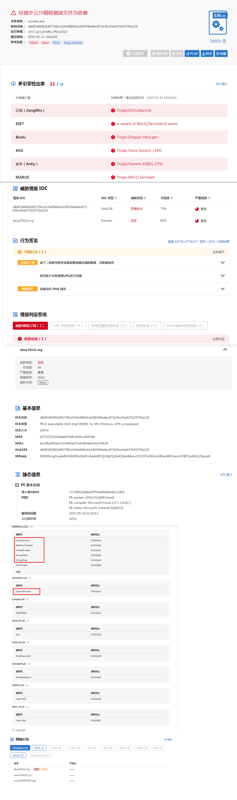

# **3 火绒监控程序操作**

## 3.1 执行监控

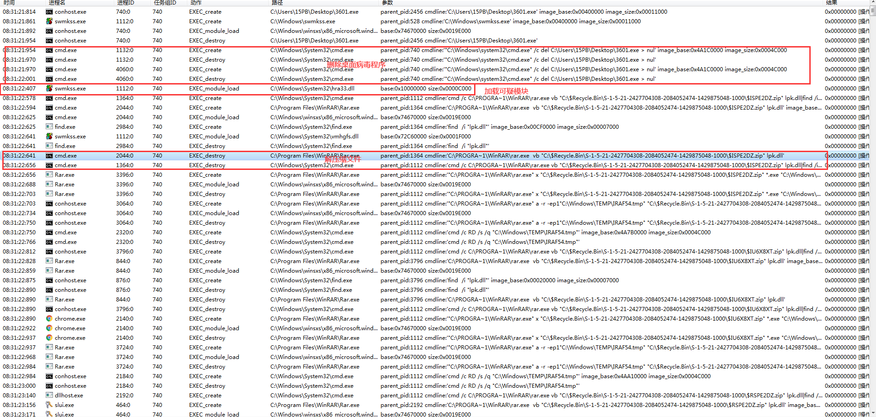

## **3.2 文件监控**

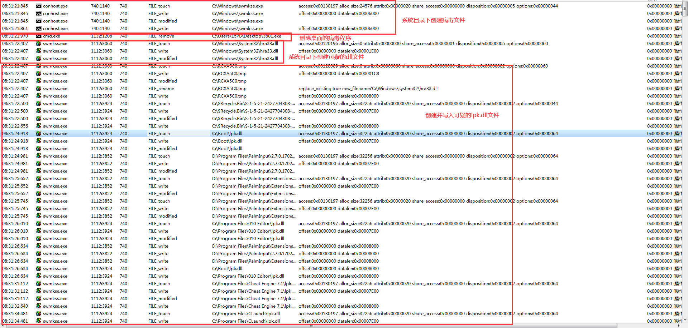

## **3.3 进程监控**

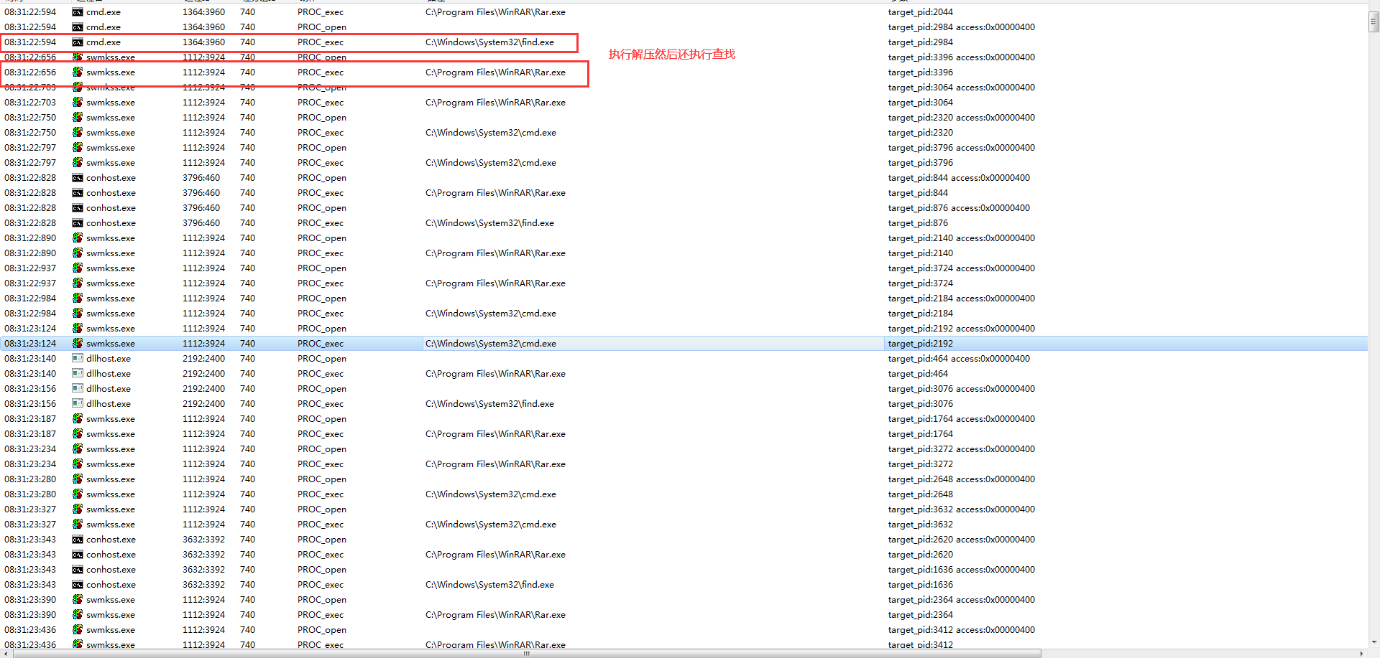

## **3.4 网络监控**

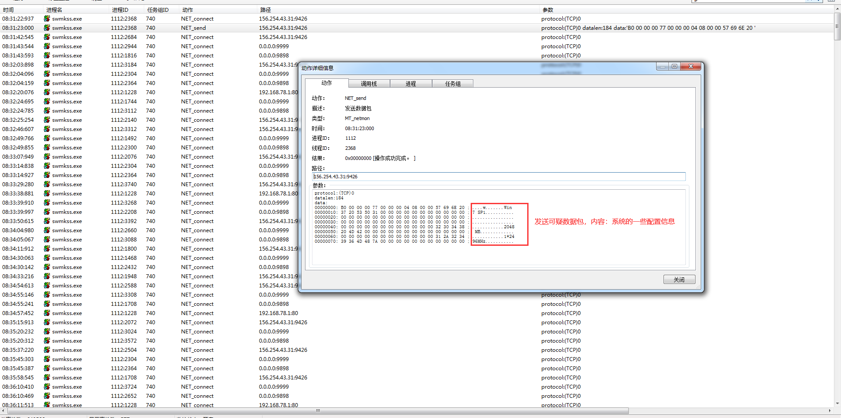

## **3.5 行为监控**

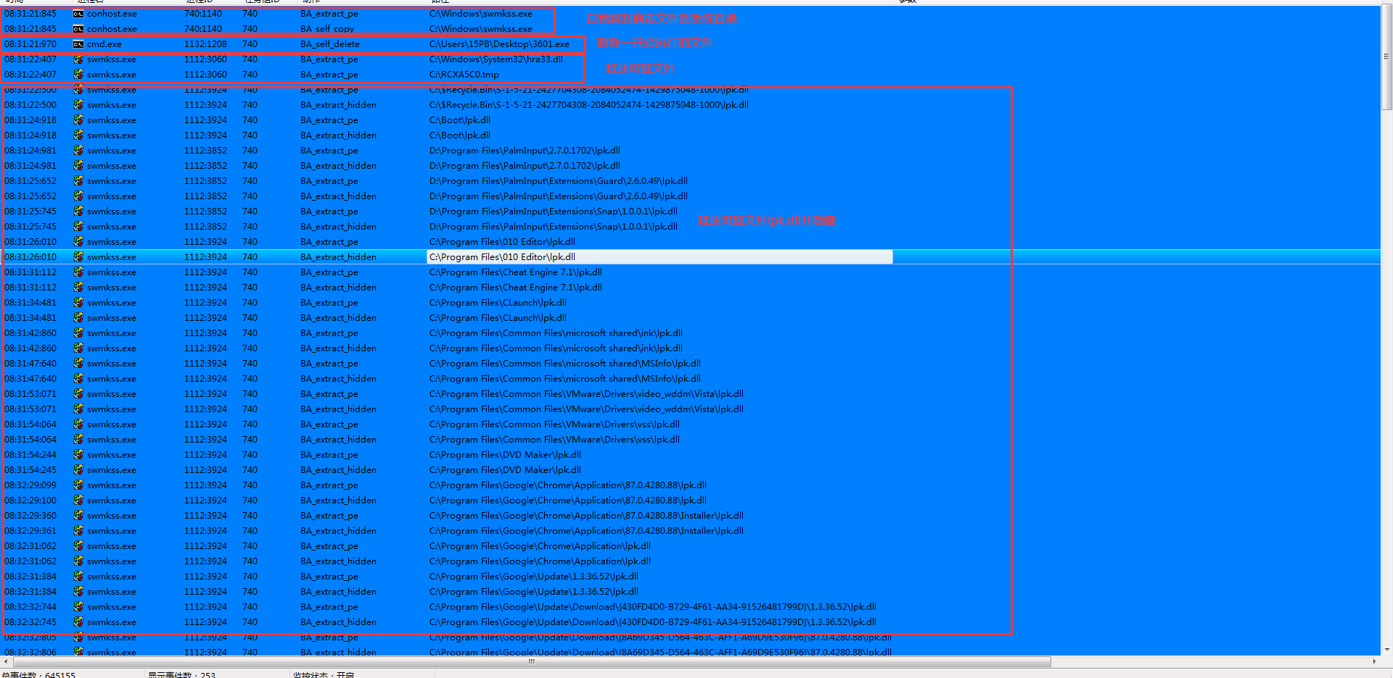

# **4 3601.exe具体分析**

整体概括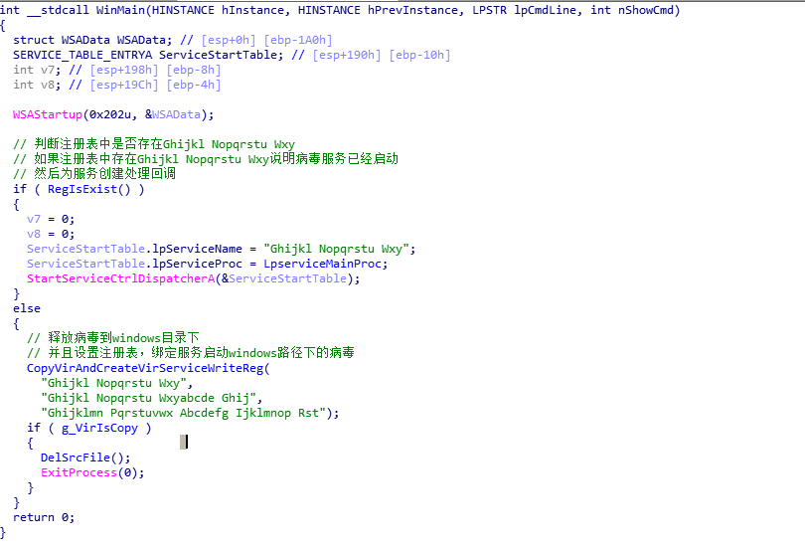

第二个服务器地址sbcq.f3322.org

第三个服务器地址www.520123.xyz

第四个服务器地址被加密，"1NTUHRYRExYRExYREx3c0eQJChcRFUM="，解密后是[www.520520520.org:9426](http://www.520520520.org:9426)

## 4.1 服务回调函数

### 4.1.1 ConcentHostDownExecVir线程回调

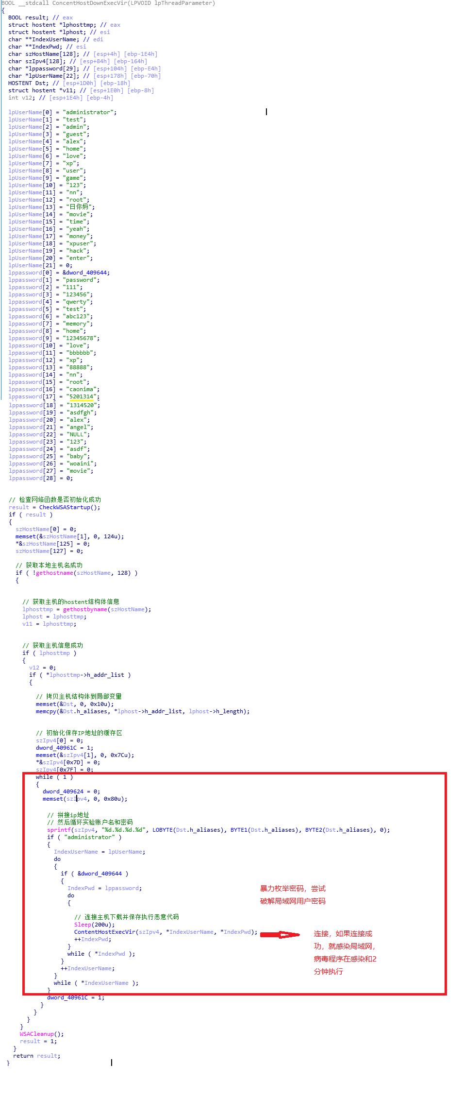

尝试连接局域网进程感染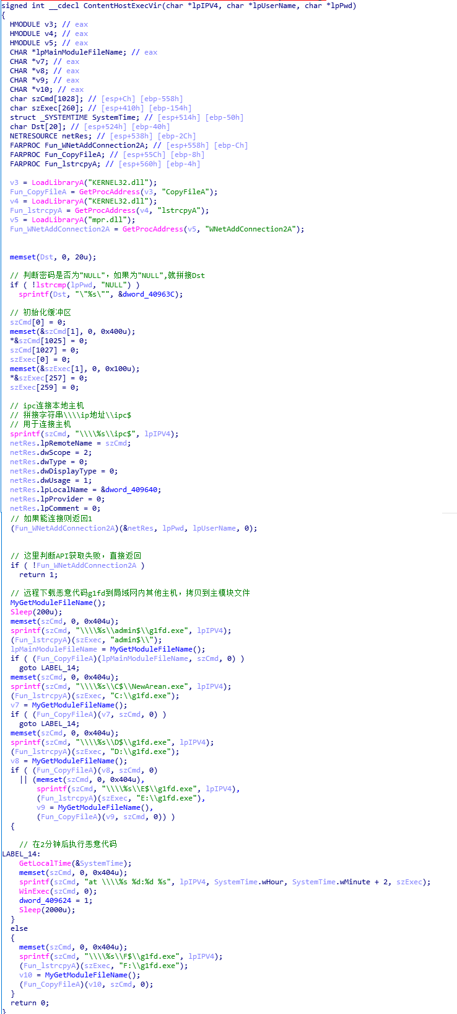

### **4.1.2 DownVirAndExec和sub_405241和sub_40387C 以上函数执行功能基本一至**

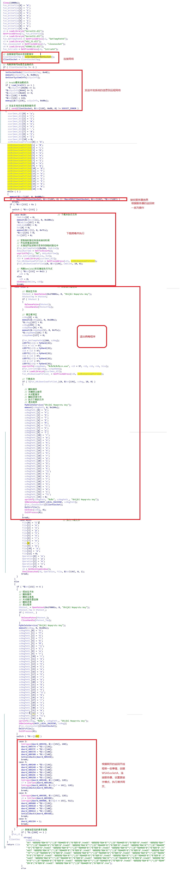

### 4.1.3 枚举资源回调

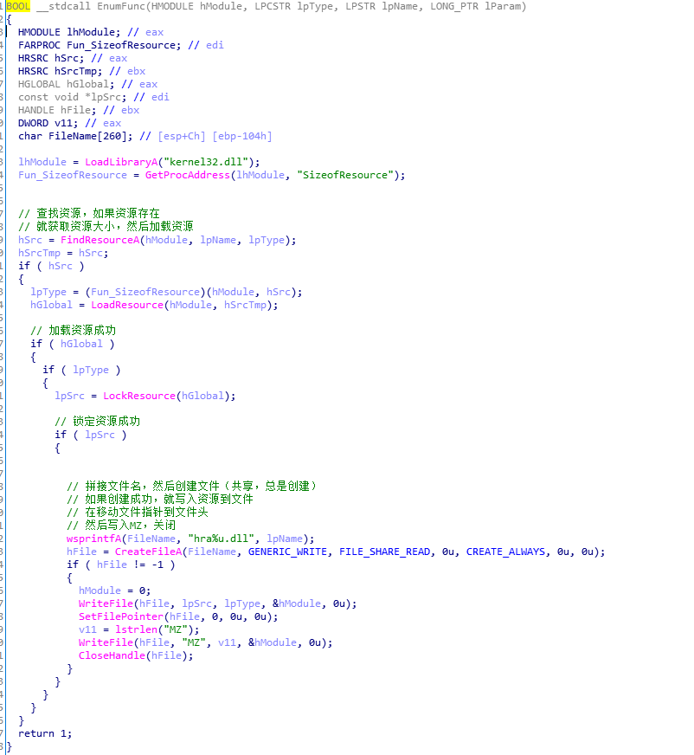

### **4.1.4 更新资源函数**

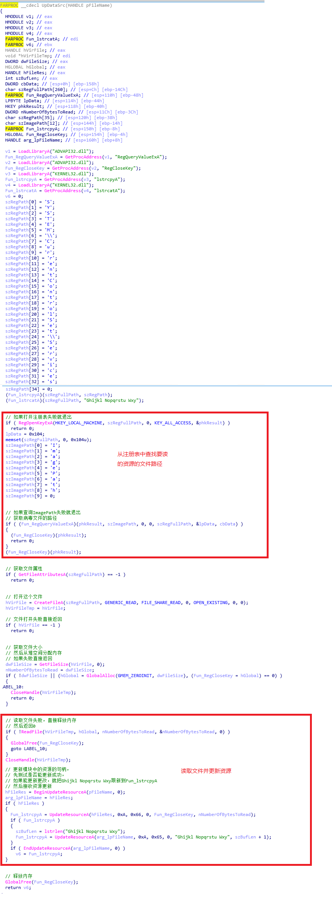

## 4.2 CopyVirAndCreateVirServiceWriteReg函数

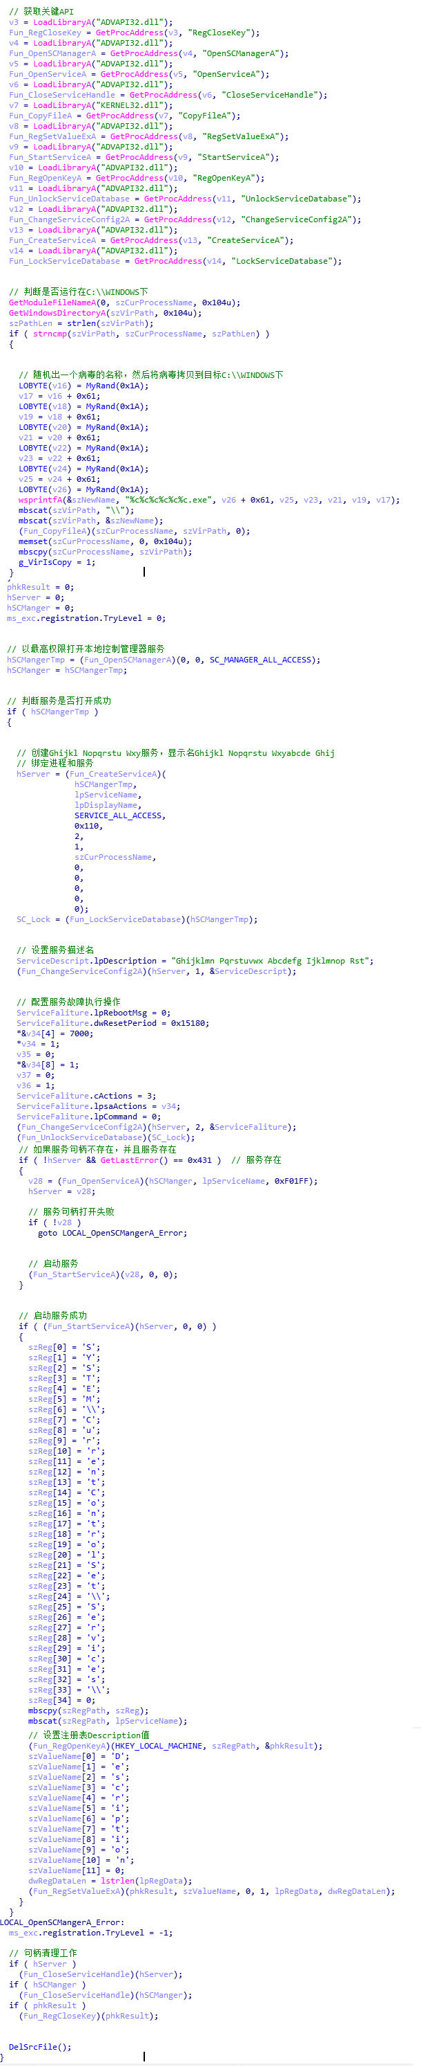

# **lpk.dll具体分析**

## 5.1 DllEntryPoint函数

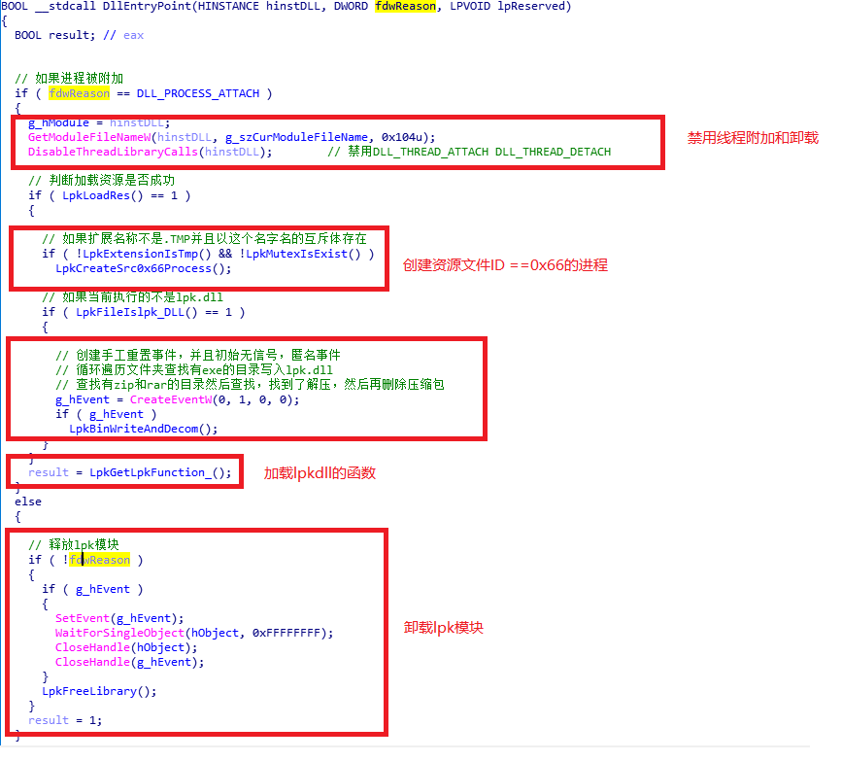

## **5.2 LpkLoadRes**

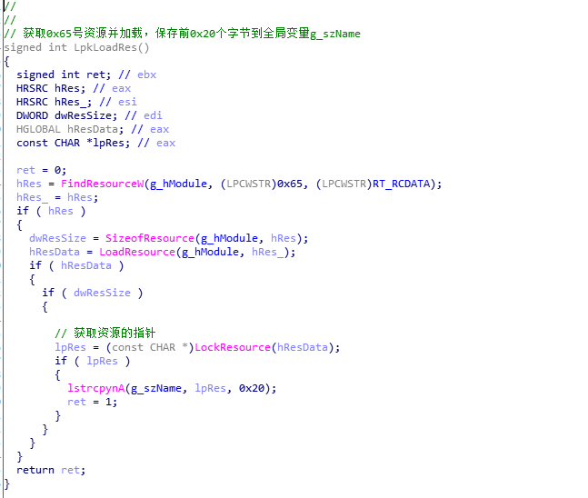

## **5.3 LpkExtensionIsTmp**

## **5.4 LpkMutexIsExist**

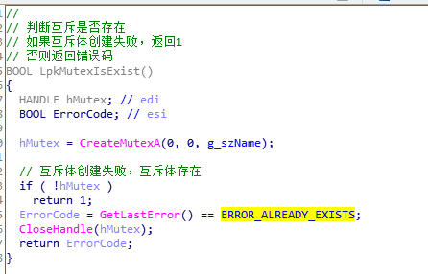

## **5.5 LpkCreateSrc0x66Process**

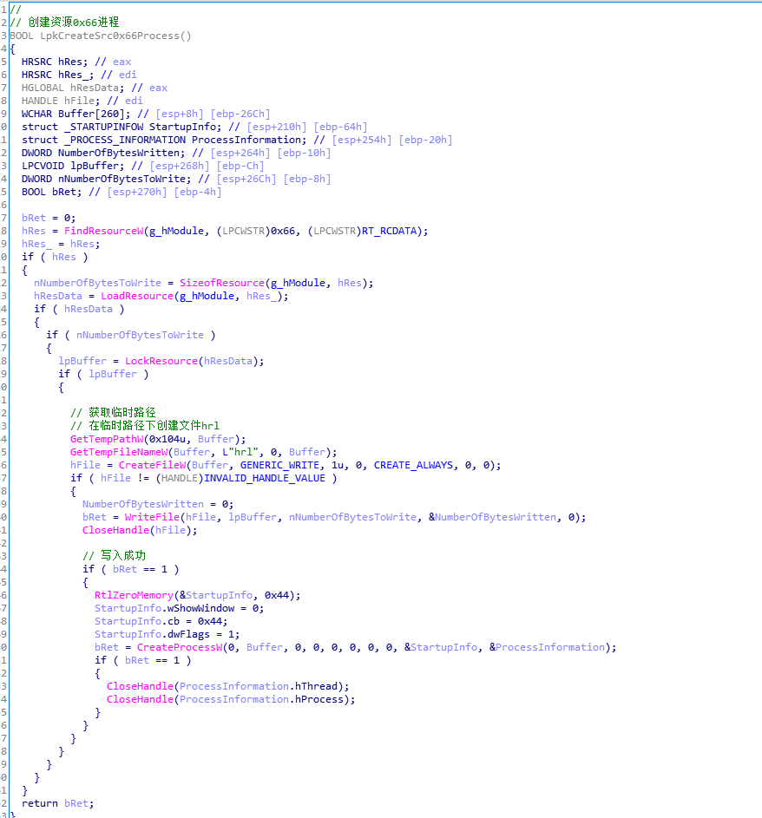

## **5.6 LpkFileIslpk_DLL**

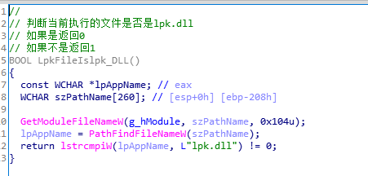

## **5.7 LpkBinWriteAndDecom**

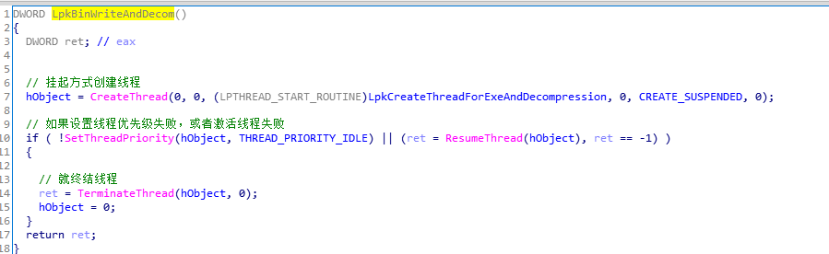

## **5.8 LpkCreateThreadForExeAndDecompression**

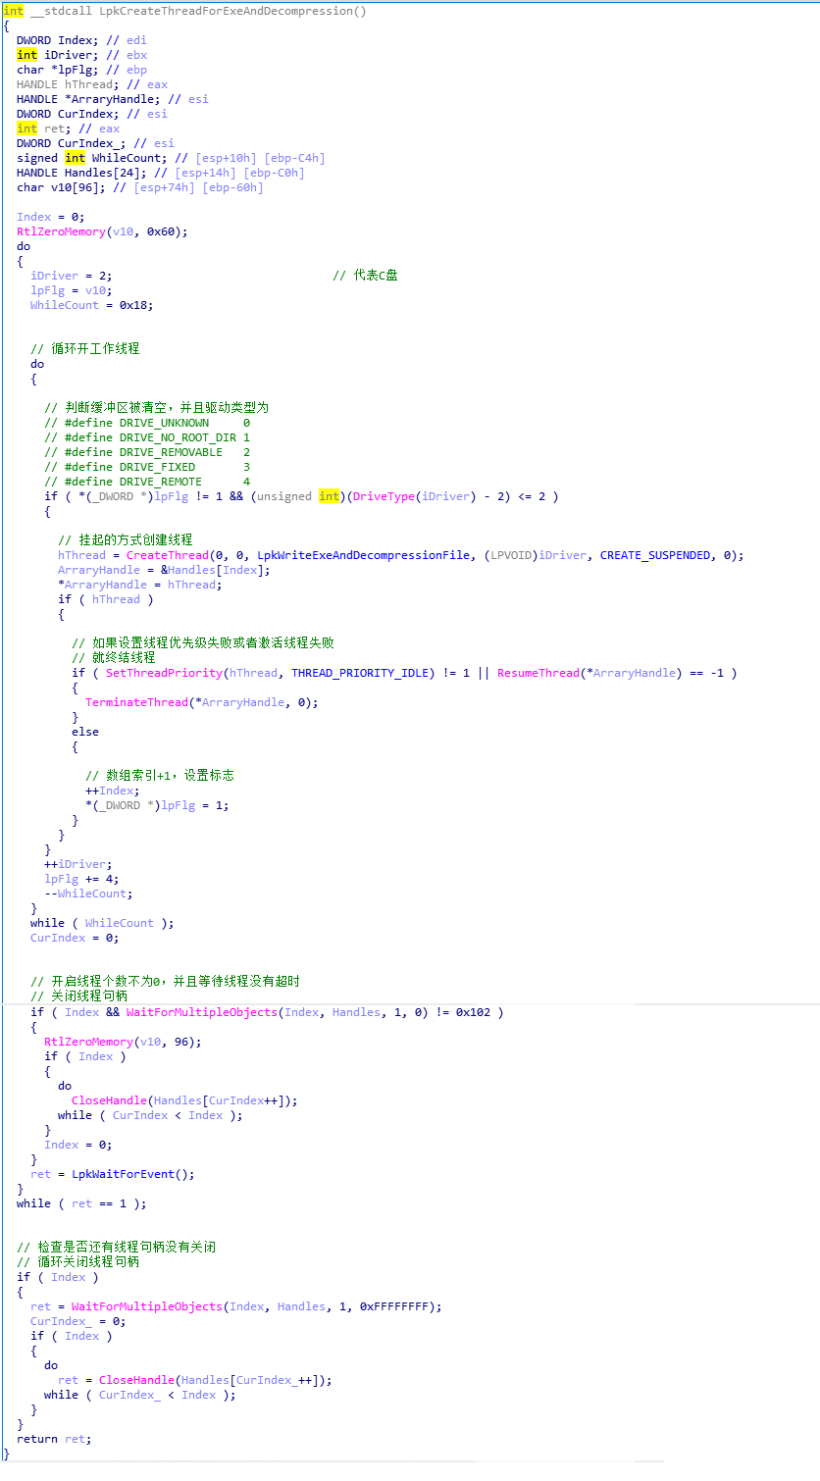

## 5.9 LplWriteExeAndDecompressionFile

## **5.10 LpkDecompressionFile**

## **5.11 LpkRunCommand**

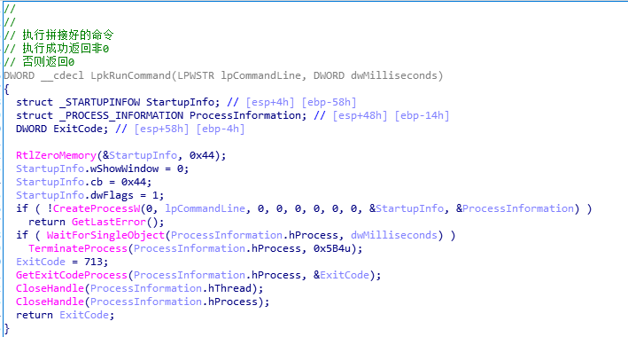

## **5.12 LpkGetLpkFunction_**

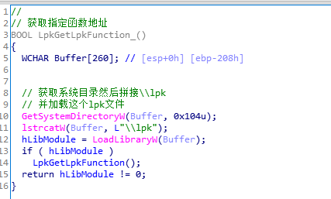

## **5.13 LpkGetLpkFunction**

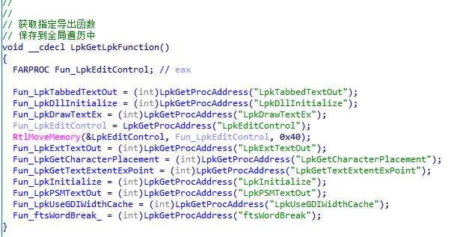

## **5.14 LpkGetProcAddress**

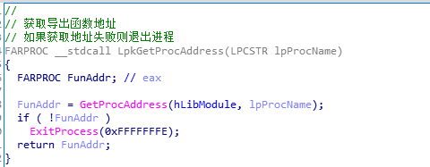

致 谢

正文用宋体小四，内容限1页，一律向15PB信息安全研究院谢意。